**新 书 推 荐**

**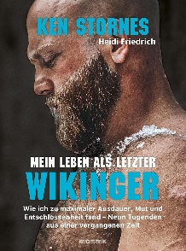中文书名：《最后一个维京人的生活：极致耐力、勇气与决心之路》**

**英文书名：My Life as the Last Viking: HOW I FOUND MY WAY TO MAXIMUM ENDURANCE, COURAGE, AND DETERMINATION**

**德文书名：Mein Leben als letzter Wikinger**

**作 者：Ken Stornes, Heidi Friedrich**

**出 版 社：Mosaik Verlag**

**代理公司：Penguin Random House Verlagsgruppe/ANA/ Winney**

**页 数：192页**

**出版时间：2025年4月**

**代理地区：中国大陆、台湾**

**审读资料：电子稿**

**类 型：大众文化**

**内容简介：**

百万粉丝维京博主写作首秀——来自遥远年代的九大美德

“直面内心最深的恐惧”是挪威极限运动员肯·斯托内斯的人生信条，激励他不断突破人类潜能边界。维京人久经考验的美德有荣誉、勇气、毅力、自立、纪律、好客、忠诚、诚实、奉献等，他深受其启发并成为了最能胜任这些美德的人。

斯托内斯曾效力于精英部队，两度斩获全国跆拳道冠军，更以40.5米高空的震撼“死亡跳水”跃入挪威峡湾冰水，刷新世界纪录。挪威狂野自然中流淌的维京精神，赋予他无尽力量。本书讲述肯·斯托内斯在极简生活中寻获幸福人生的传奇故事。

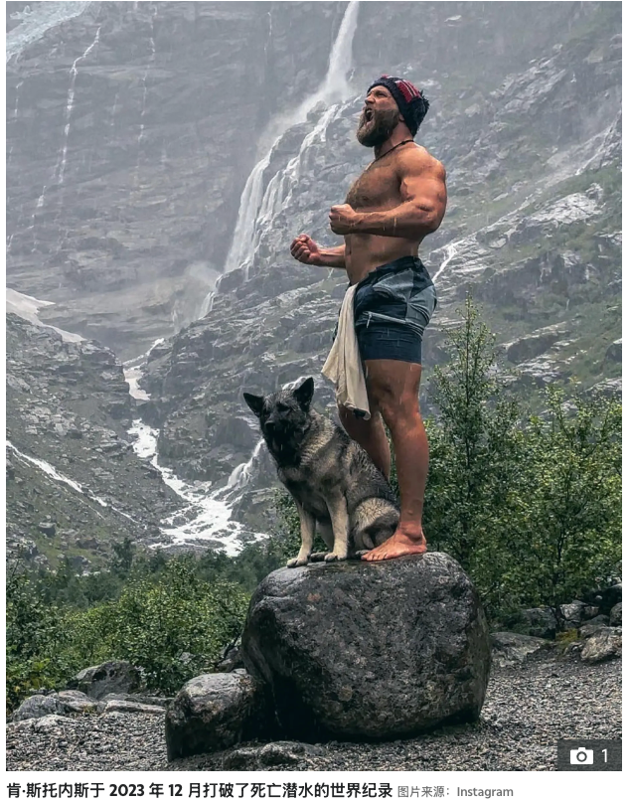

**作者简介：**

**肯·斯托内斯（Ken Stornes）**（1988年-），出生于挪威哈斯塔，是真正的现象级人物。2008—2012年服役于精英步兵部队，两赴阿富汗战场。他接受过护理培训，现从事医护工作。 2023年创造死亡跳水世界纪录，社交媒体粉丝超百万人，为人们传达积极的生活理念。

**海蒂·弗里德里希（Heidi Friedrich）**，记者、作家。她为《星期日世界报》《明镜在线》《时代周报》等媒体撰稿，旅居纽约、伦敦、普罗旺斯地区艾克斯、都柏林和苏黎世。

**感谢您的阅读！**

**请将反馈信息发至：版权负责人**

**Email**：[Rights@nurnberg.com.cn](mailto:Rights@nurnberg.com.cn" \t "_blank)

安德鲁·纳伯格联合国际有限公司北京代表处

北京市海淀区中关村大街甲59号中国人民大学文化大厦1705室, 邮编：100872

电话：010-82504106, 传真：010-82504200

公司网址：[http://www.nurnberg.com.cn](http://www.nurnberg.com.cn/" \t "_blank)

书目下载：[http://www.nurnberg.com.cn/booklist\_zh/list.aspx](http://www.nurnberg.com.cn/booklist_zh/list.aspx" \t "_blank)

书讯浏览：[http://www.nurnberg.com.cn/book/book.aspx](http://www.nurnberg.com.cn/book/book.aspx" \t "_blank)

视频推荐：[http://www.nurnberg.com.cn/video/video.aspx](http://www.nurnberg.com.cn/video/video.aspx" \t "_blank)

豆瓣小站：[http://site.douban.com/110577/](http://site.douban.com/110577/" \t "_blank)

新浪微博：[安德鲁纳伯格公司的微博\_微博 (weibo.com)](https://weibo.com/1877653117/profile?topnav=1&wvr=6" \t "_blank)

微信订阅号：ANABJ2002

